涉执房地产处置司法评估报告

价格评估委托书编号： | （2022）闽0302委评字第5号
执行裁定书案号： | （2022）闽0302执恢2号

估价报告编号： | 闽中正评报字（2022）第PF202203035号
估价项目名称： | 许国喜所有的坐落莆田市城厢区东海镇上亭村的自建住宅房地产及证载土地范围内加盖、扩建部分建筑物司法拍卖估价
估价委托人： | 莆田市城厢区人民法院
房地产估价机构： | 福建中正资产评估房地产估价有限公司
注册房地产估价师： | 吴金来(注册号: 3520020025)  张庆昌(注册号: 3520150025)
估价报告出具日期： | 2022年03月23日

致估价委托人函
闽中正评报字（2022）第PF202203035号
莆田市城厢区人民法院：
受贵院的委托，我们依据有关房地产估价标准对估价对象进行了估价，现将估价情况报告如下：
1.估价目的：为人民法院确定财产处置参考价提供参考依据。
2.估价对象：莆田市城厢区东海镇上亭村的自建住宅房地产及证载土地范围内加盖、扩建部分建筑物。概况如下：
财产范围：包括建筑物（含室内二次装修）、分摊土地使用权（划拨）、公共配套设施及基础设施，不包括家具家电等动产、债权债务、特许经营权等其他财产或权益。
规模：共1幢，总建筑面积763.82平方米，分摊土地使用权面积124.49平方米。另有证载土地范围内加盖、扩建部分建筑物13.67平方米。
用途：法定用途及实际用途均为住宅。
土地使用权类型：国有划拨建设用地使用权。
建筑结构：混合结构。
建成年份：约1996年。
权属人：许国喜。
权属证明：《不动产登记薄》[不动产单元号：350302103209GB00005F00010001]、《房屋所有权证》[莆市房权证城厢区字第680028号]、《国有土地使用证》[莆国用（2004）第C050686号]、《土地登记卡（现状）》、《产权确定表（二）》、《产权审核记录（三）》、《房屋、土地位置图现场查勘表》、《测绘报告》[泉中正测绘（2022）第20220109号]。
3.价值时点：2022年01月21日（该时点为完成实地查勘之日）。
4.价值类型：市场价值。市场价值是指估价对象经适当营销后，由熟悉情况、谨慎行事且不受强迫的交易双方，以公平交易方式在价值时点自愿进行交易的金额。
本次估价对象土地使用权类型为划拨，其市场价值为土地在设定为出让条件下房地产价值扣除预计应补交土地出让金后的房地产价值。
5.估价方法：成本法、收益法。
6.估价结果：估价对象在满足本报告“估价假设和限制条件”，满足价值类型、定义及内涵条件下于价值时点的估价结果如下：
（1）设定土地为出让条件下的房地产价值：估价对象房地产在设定土地为出让条件下的房地产价值取整至百位合计为286.80万元（大写：人民币贰佰捌拾陆万捌仟元整）。
其中：①住宅房地产在设定土地为出让条件下的房地产价值取整至百位为284.75万元，单价为3728元/平方米。
②加盖、扩建部分建筑物价值取整至百位为2.05万元，单价为1500元/平方米。
（2）预计应补交土地出让金：假设拍卖成交后估价对象房地产预计应补交土地出让金取整至百位合计为8.59万元。
其中：①住宅房地产假设拍卖成交后预计应补交土地出让金取整至百位为8.59万元。②加盖、扩建部分建筑物假设拍卖成交后预计应补交土地出让金为0万元。
（3）已扣除预计应补交土地出让金后土地为划拨条件下的房地产市场价值：估价对象房地产在已扣除假设拍卖成交预计应补交土地出让金后土地为划拨条件下的房地产市场价值取整至百位合计为278.21万元（大写：人民币贰佰柒拾捌万贰仟壹佰元整）。
其中：①住宅房地产在已扣除假设拍卖成交预计应补交土地出让金后土地为划拨条件下的房地产市场价值取整至百位为276.16万元，市场单价为3616元/平方米。
②加盖、扩建部分建筑物市场价值取整至百位为2.05万元，市场单价为1500元/平方米。
（4）卖方应缴纳的预计税费：估价对象房地产假设以价值时点市场价值拍卖成交后，卖方应缴纳的预计税费取整至百位合计为8.34万元。
其中：①住宅房地产假设以价值时点市场价值拍卖成交后，卖方应缴纳的预计税费取整至百位为8.28万元。
②加盖、扩建部分建筑物假设以价值时点市场价值拍卖成交后，卖方应缴纳的预计税费取整至百位为0.06万元。
（5）买方应缴纳的预计税费：估价对象房地产假设以价值时点市场价格拍卖成交后，买方应缴纳的预计税费取整至百位合计为8.34万元。
其中：①住宅房地产假设以价值时点市场价值拍卖成交后，买方应缴纳的预计税费取整至百位为8.28万元。
②加盖、扩建部分建筑物假设以价值时点市场价值拍卖成交后，买方应缴纳的预计税费取整至百位为0.06万元。
详见《估价对象房地产估价结果评估汇总表》。
估价对象房地产估价结果评估汇总表
项目 | 建筑面积（㎡） | 设定土地为出让条件下的房地产价值 |  | 预计应补交土地出让金  （万元） | 土地为划拨条件下的房地产市场价值 |  | 卖方预计税费  （万元） | 买方预计税费  （万元）
项目 | 建筑面积（㎡） | 单价  （元/㎡） | 总价  （万元） | 预计应补交土地出让金  （万元） | 市场单价  (元/㎡) | 市场总价  (万元) | 卖方预计税费  （万元） | 买方预计税费  （万元）
住宅房地产 | 763.82 | 3728 | 284.75 | 8.59 | 3616 | 276.16 | 8.28 | 8.28
加盖、扩建部分建筑物 | 13.67 | 1500 | 2.05 | 0 | 1500 | 2.05 | 0.06 | 0.06
合计 | / | / | 286.80 | 8.59 | / | 278.21 | 8.34 | 8.34
备注：①上述估价结果预计应补交土地出让金为初步预测的结论，仅供委托人确定财产处置参考价时提供参考，不作为补交土地出让金的依据。最终实际应补交土地出让金请竞买人自行到相关主管单位（或窗口）咨询并以其核定的种类和数额为准。
②上述估价结果买卖双方应缴纳的预计税费均为初步估算结论，仅供委托人确定财产处置参考价时提供参考，不作为计税依据，最终实际应缴的税费请竞买人自行到相关主管单位（或窗口）咨询并以其核定的种类和数额为准。
③上述市场价值未考虑估价对象是否存在欠缴税金及相关费用的影响。
④上述估价结果仅供委托人确定财产处置参考价时提供参考，不作为价格实现的保证。
⑤估价对象土地权利性质为划拨，本次按未缴交土地出让金进行估价。
⑥本次估价对象土地使用权类型为划拨，其市场价值为土地在设定为出让条件下房地产价值扣除预计应补交土地出让金后的房地产价值。
7.特别提示：
(1)本评估报告的使用范围：
①本评估报告只能用于报告载明的估价目的。本项目的估价目的系为人民法院确定财产处置参考价提供参考依据。
②本评估报告只能由报告载明的评估报告使用者使用。本评估报告使用者为估价委托人。除委托人和法律、行政法规规定的评估报告使用人之外，其他任何机构和个人不能成为本评估报告的使用人。
③本评估报告和评估结果的使用期限为一年，即自2022年03月23日至2023年03月22日使用有效，当所处区域房地产市场变化较大时不超过半年。
委托人应当按照法律规定和评估报告载明的用途、使用人、使用期限等使用范围使用评估报告。否则，房地产估价机构和注册房地产估价师依法不承担责任。
(2)评估结果仅为人民法院确定财产处置参考价服务，不是评估对象处置可实现的成交价格，也不应当被视为对评估对象处置成交价格的保证。
(3)财产拍卖或者变卖之日与价值时点不一致，可能导致评估结果对应的评估对象状况、房地产市场状况、欠缴税费状况等与财产拍卖或者变卖时的相应状况不一致，发生明显变化的，评估结果应当进行相应调整后才可使用。
(4)在评估报告使用期限或者评估结果有效期内，评估报告或者评估结果未使用之前，如果评估对象状况或者房地产市场状况发生明显变化的，评估结果应当进行相应调整后才可使用。
(5)由于估价对象土地证证载土地范围内加盖、扩建部分建筑物处于估价对象宗地红线范围内，现状作为住宅配套用途使用，本次评估报告中已对该部分土地证证载土地范围内加盖、扩建部分建筑物的价值进行了单独列示，是否纳入司法拍卖财产范围由估价委托人确定。
(6)根据《福建省莆田市城厢区人民法院价格评估委托书》[（2022）闽0302委评字第5号]记载委托估价范围为估价对象宗地红线范围内的证载土地、已办证建筑物及证载土地范围内加盖、扩建部分建筑物；本次已按委托估价范围对估价对象进行评估，并应估价委托人要求，将估价对象宗地红线内的证载土地范围内加盖、扩建部分建筑物一并列入评估范围，假定宗地红线内的证载土地范围内加盖、扩建部分建筑物为合法建筑，具体以相关部门确认为准。
(7)根据委托人提供的估价对象《不动产登记薄》[不动产单元号：350302103209GB00005 F00010001]、《房屋所有权证》[莆市房权证城厢区字第680028号]、《产权确定表（二）》、《房屋、土地位置图现场查勘表》等资料复印件记载该户超建7.61平方米今后国家集体建设需要征用该土地时应无偿无条件拆除该地上物。
(8)根据委托人提供的估价对象《不动产登记薄》[不动产单元号：350302103209GB00005 F00010001]、《房屋所有权证》[莆市房权证城厢区字第680028号]、《产权确定表（二）》、《房屋、土地位置图现场查勘表》等资料复印件记载估价对象产权来源为1994年11月批地合建产业，估价对象现状为与邻幢相连成双拼楼幢，其中楼梯部分使用状况为估价对象与邻幢共用楼梯。
(9)根据委托人提供的估价对象《不动产登记薄》[不动产单元号：350302103209GB00005 F00010001]、《房屋所有权证》[莆市房权证城厢区字第680028号]、《国有土地使用证》[莆国用（2004）第C050686号]、《土地登记卡（现状）》、《产权确定表（二）》、《房屋、土地位置图现场查勘表》、《测绘报告》[泉中正测绘（2022）第20220109号]等资料记载的范围得知，估价对象宗地红线外现状配带与邻幢共用的围墙内埕院。
(10)本评估报告正文中的“估价假设和限制条件”对可能影响估价结果的重要事项作出了披露，本评估报告的委托人及其他报告使用人应充分关注。
(11)以上致估价委托人函的内容摘自评估报告正文，为正确理解和使用估价结果，评估报告使用人应认真阅读评估报告全文。

福建中正资产评估房地产估价有限公司
法定代表人：郑建国
2022年03月23日
目 录
估价师声明 1
估价假设和限制条件 2
估价结果报告 6
一、估价委托人 6
二、房地产估价机构 6
三、估价目的 6
四、估价对象 6
区位状况说明表 9
五、价值时点 10
六、价值类型 10
七、估价原则 11
八、估价依据 11
九、估价方法 14
十、估价结果 15
十一、注册房地产估价师 17
十二、实地查勘期 18
十三、估价作业期 18
附 件 19
一、 《福建省莆田市城厢区人民法院价格评估委托书》[（2022）闽0302委评字第5号]复印件
二、 《福建省莆田市城厢区人民法院执行裁定书》[（2022）闽0302执恢2号]复印件
三、 估价对象位置图
四、 估价对象实地查勘情况说明
五、 估价对象内部状况、外部状况和周围环境照片
六、 估价对象权属证明复印件：《不动产登记薄》[不动产单元号：350302103209GB00005F00010001]、《房屋所有权证》[莆市房权证城厢区字第680028号]、《国有土地使用证》[莆国用（2004）第C050686号]、《土地登记卡（现状）》、《产权确定表（二）》、《产权审核记录（三）》、《房屋、土地位置图现场查勘表》
七、 估价对象《测绘报告书》复印件：《测绘报告》[泉中正测绘（2022）第20220109号]
八、 专业帮助情况和相关专业意见
九、 估价机构营业执照复印件
十、 估价机构备案证书复印件
十一、 房地产估价师注册证书复印件

估价师声明
我们根据自己的专业知识和职业道德，在此郑重声明：
1、我们在本估价报告中对事实的说明是真实和准确的，没有虚假记载、误导性陈述和重大遗漏；
2、本估价报告中的分析、意见和结论是我们独立、客观、公正的专业分析、意见和结论，但受到本估价报告中已经说明的估价假设和限制条件的限制；
3、我们与本估价报告中的估价对象没有现实或潜在的利益，与估价委托人及估价利害关系人没有利害关系，也对估价对象、估价委托人及估价利害关系人没有偏见；
4、我们依照中华人民共和国国家标准《房地产估价规范》（GB/T 50291-2015）、《房地产估价基本术语标准》（GB/T 50899-2013）、《涉执房地产处置司法评估指导意见（试行）》等有关房地产估价标准的规定进行分析，形成意见和结论，撰写本估价报告。
一、估价假设
（一）一般假设
1、本次估价所依据的“《不动产登记薄》[不动产单元号：350302103209GB00005F00010001]、《房屋所有权证》[莆市房权证城厢区字第680028号]、《国有土地使用证》[莆国用（2004）第C050686号]、《土地登记卡（现状）》、《产权确定表（二）》、《产权审核记录（三）》、《房屋、土地位置图现场查勘表》、《测绘报告》[泉中正测绘（2022）第20220109号]”等资料由估价委托人提供，在无理由怀疑其合法性、真实性、准确性和完整性的情况下，假定估价委托人提供的估价依据资料是合法、真实、准确和完整的，且权属人对估价对象拥有合法完整的权利，估价委托人实现本次估价目的不受国家法律法规或政策的限制。
2、估价对象已办证的建筑面积、分摊土地使用权面积均以估价委托人提供的“《不动产登记薄》[不动产单元号：350302103209GB00005F00010001]、《房屋所有权证》[莆市房权证城厢区字第680028号]、《房屋所有权证》[莆市房权证城厢区字第680028号]、《国有土地使用证》[莆国用（2004）第C050686号]、《土地登记卡（现状）》、《产权确定表（二）》、《产权审核记录（三）》、《房屋、土地位置图现场查勘表》”等资料复印件为依据，估价对象加盖、扩建部分建筑物的面积以估价委托人提供的“《测绘报告》[泉中正测绘（2022）第20220109号]”为依据，我们并未进行专业测量，经实地查勘，未发现明显不符的现象，本次估价依据的面积资料以资料记载为准，假定面积资料是合法、准确的。
3、注册房地产估价师对房屋安全、环境污染等影响估价对象价值的重大因素给予了关注，经实地查勘，未发现该影响估价对象价值的上述因素存在明显负面影响，在无理由怀疑估价对象存在安全隐患且无相应的专业机构进行鉴定、检测的情况下，假定房屋质量及生产居住环境是安全的，估价对象在房屋耐用年限或土地使用期限内能够正常安全使用。
4、假设估价对象在价值时点的房地产市场为公开、平等、自愿的交易市场，即能满足以下条件：
（1）交易双方自愿地进行交易；
（2）交易双方进行交易的目的在于最大限度地追求自身经济利益；
（3）交易双方具备必要的专业知识，并了解交易对象、掌握必要的市场信息；
（4）交易双方有较充裕的时间进行交易；
（5）不存在特殊买者的附加出价；
（6）交易双方无任何利害关系。
5、因人民法院未提供估价对象存在欠缴税金及相关费用（如税收、物业费、水电费、燃气费等及其滞纳金）的相关材料，估价结果未考虑估价对象是否存在欠缴税金及相关费用的影响。
6、因人民法院未提供估价对象存在租赁权、用益物权及占有使用情况的相关材料，本估价机构及估价人员经过尽职调查后也未发现、掌握相关情况。且人民法院提供的评估委托书上已明确“如评估对象经实地查勘，存在被他人占有使用的情况。在评估价值中是否考虑租赁权益，以本院提供的涉案租赁合同为准，如本院未提供相关租赁合同的，本次评估不予考虑租赁权益”，故本次估价假定估价对象不存在租赁权、用益物权及占有使用情况。
（二）未定事项假设
1、估价委托人提供的估价对象“《不动产登记薄》[不动产单元号：350302103209GB00005F00010001]、《房屋所有权证》[莆市房权证城厢区字第680028号]、《产权确定表（二）》]”等资料复印件记载估价对象产权来源为1994年11月批地合建产业，未记载建筑物的建成年份，估价委托人也未提供相关建成年份资料。经调查判断，估价对象建筑物的建设期约1.5年，并假设建筑物自1994年11月批地合建起开始动工建设，故估价对象建筑物约建成于1996年，本次估价建筑物的建成年份以实际调查判断为准。
2、由于估价对象土地证证载土地范围内加盖、扩建部分建筑物处于估价对象宗地红线范围内，现状作为住宅配套用途使用，本次评估报告中已对该部分土地证证载土地范围内加盖、扩建部分建筑物的价值进行了单独列示，是否纳入司法拍卖财产范围由估价委托人确定。
3、根据《福建省莆田市城厢区人民法院价格评估委托书》[（2022）闽0302委评字第5号]记载委托估价范围为估价对象宗地红线范围内的证载土地、已办证建筑物及证载土地范围内加盖、扩建部分建筑物；本次已按委托估价范围对估价对象进行评估，并应估价委托人要求，将估价对象宗地红线内的证载土地范围内加盖、扩建部分建筑物一并列入评估范围，假定宗地红线内的证载土地范围内加盖、扩建部分建筑物为合法建筑，具体以相关部门确认为准。
4、根据委托人提供的估价对象《不动产登记薄》[不动产单元号：350302103209GB000 05F00010001]、《房屋所有权证》[莆市房权证城厢区字第680028号]、《产权确定表（二）》、《房屋、土地位置图现场查勘表》等资料复印件记载该户超建7.61平方米今后国家集体建设需要征用该土地时应无偿无条件拆除该地上物。
5、根据委托人提供的估价对象《不动产登记薄》[不动产单元号：350302103209GB000 05F00010001]、《房屋所有权证》[莆市房权证城厢区字第680028号]、《产权确定表（二）》、《房屋、土地位置图现场查勘表》等资料复印件记载估价对象产权来源为1994年11月批地合建产业，估价对象现状为与邻幢相连成双拼楼幢，其中楼梯部分使用状况为估价对象与邻幢共用楼梯。
6、根据委托人提供的估价对象《不动产登记薄》[不动产单元号：350302103209GB00005 F00010001]、《房屋所有权证》[莆市房权证城厢区字第680028号]、《国有土地使用证》[莆国用（2004）第C050686号]、《土地登记卡（现状）》、《产权确定表（二）》、《房屋、土地位置图现场查勘表》、《测绘报告》[泉中正测绘（2022）第20220109号]等资料记载的范围得知，估价对象宗地红线外现状配带与邻幢共用的围墙内埕院。
（三）背离事实假设
根据估价目的，本次估价不考虑估价对象被查封以及原有的抵押权、担保物权和其他优先受偿权的影响。
（四）不相一致假设
无不相一致假设。
（五）依据不足假设
无依据不足假设。
二、估价报告使用限制
1、本评估报告的使用范围：
①本评估报告只能用于报告载明的估价目的。本项目的估价目的系为人民法院确定财产处置参考价提供参考依据。
②本评估报告只能由报告载明的评估报告使用者使用。本评估报告使用者为估价委托人。除委托人和法律、行政法规规定的评估报告使用人之外，其他任何机构和个人不能成为本评估报告的使用人。
③本评估报告和评估结果的使用期限为一年，即自2022年03月23日至2023年03月22日使用有效，当所处区域房地产市场变化较大时不超过半年。
委托人应当按照法律规定和评估报告载明的用途、使用人、使用期限等使用范围使用评估报告。否则，房地产估价机构和注册房地产估价师依法不承担责任。
2、评估结果仅为人民法院确定财产处置参考价服务，不是评估对象处置可实现的成交价格，也不应当被视为对评估对象处置成交价格的保证。
3、财产拍卖或者变卖之日与价值时点不一致，可能导致评估结果对应的评估对象状况、房地产市场状况、欠缴税费状况等与财产拍卖或者变卖时的相应状况不一致，发生明显变化的，评估结果应当进行相应调整后才可使用。
4、在评估报告使用期限或者评估结果有效期内，评估报告或者评估结果未使用之前，如果评估对象状况或者房地产市场状况发生明显变化的，评估结果应当进行相应调整后才可使用。
5、本评估报告经估价机构加盖公章、法定代表人签名（或盖章）并由两名注册房地产估价师签字后并整体使用方为有效。本报告仅原件有效，复印件或电子档无效。
6、未经本估价机构书面同意，任何单位或个人不得将本评估报告的全部或部分内容在任何公开的文件、通告或声明中引用，亦不得以其他任何形式公开发表。
7、本评估报告的解释权归福建中正资产评估房地产估价有限公司。

一、估价委托人
名称：莆田市城厢区人民法院
机构类型：机关法人
住所：莆田市城厢区霞林街道肖厝路366号

二、房地产估价机构
估价机构：福建中正资产评估房地产估价有限公司
机构地址：泉州市丰泽区泉秀路虹景商业城2号楼1201号
法定代表人：郑建国
统一社会信用代码：91350503770665543B
营业执照有效期：2005年01月24日至长期
房地产估价机构备案等级：一级 备案证书编号：352017013
备案证书有效期限：2020年6月9日至2023年6月8日
联系电话：0595-28012112

三、估价目的
为人民法院确定财产处置参考价提供参考依据。

四、估价对象
（一）估价对象财产范围
估价对象财产范围包括建筑物（含室内二次装修）、分摊土地使用权（划拨）、公共配套设施及基础设施，不包括家具家电等动产、债权债务、特许经营权等其他财产或权益。
（二）估价对象基本状况
1、名称、坐落：莆田市城厢区东海镇上亭村的自建住宅房地产及证载土地范围内加盖、扩建部分建筑物。
2、规模：共1幢，总建筑面积763.82平方米，分摊土地使用权面积124.49平方米。另有证载土地范围内加盖、扩建部分建筑物13.67平方米。
3、用途：法定用途及实际用途均为住宅。
4、权属：权属人为许国喜，根据《不动产登记薄》[不动产单元号：350302103209GB00005F00010001]、《房屋所有权证》[莆市房权证城厢区字第680028号]、《国有土地使用证》[莆国用（2004）第C050686号]、《土地登记卡（现状）》、《产权确定表（二）》、《产权审核记录（三）》、《房屋、土地位置图现场查勘表》，产权来源为1994年11月批地合建产业，房产为自建房，土地为国有划拨建设用地使用权。
（三）土地基本状况
土地基本状况说明表
1.宗地四至 | 东邻通道，西邻许靖男厝，南邻埕地，北邻通道。
2.土地级别 | 莆田市城厢区东海镇住宅用地
3.土地使用权类型 | 划拨
4.土地使用期限 | 权证未记载，国有划拨用地通常无使用年期限制。
5.宗地形状 | 规则
6.土地开发程度 | 红线外“五通”(通路、供电、供水、排水、通讯)，红线内已建有建筑物。
7.规划条件 | 资料未记载，已开发完成并取得权属证书，符合规划。
（四）建筑物基本状况
建筑物基本状况说明表
1.权属文件 | 《不动产登记薄》[不动产单元号：350302103209GB00005F00010001]、《房屋所有权证》[莆市房权证城厢区字第680028号]、《国有土地使用证》[莆国用（2004）第C050686号]、《土地登记卡（现状）》、《产权确定表（二）》、《产权审核记录（三）》、《房屋、土地位置图现场查勘表》
2.登记机关 | 莆田市人民政府、莆田市城厢区不动产登记中心
3.房屋性质 | 自建房
4.房屋所有权人 | 许国喜
5.建筑结构 | 混合结构
6.所在层次/总层数 | 第1-6层/共6层
7.建筑面积(㎡) | 763.82平方米
8.设计用途 | 住宅
9.实际用途 | 住宅
10.建成时间 | 约1996年
11.朝向 | 南北
12.层高 | 一层至六层均约3.7米，四层至五层部分挑高约7.4米。
13.户型 | 整幢多层（非独立楼幢，与邻幢相连成双拼楼幢，且楼梯部分使用状况为估价对象与邻幢共用楼梯）。估价对象宗地红线外现状配带与邻幢共用的围墙内埕院。
14.设施设备 | 楼梯房，水、电、消防、通讯等设施齐全。
15.装饰装修 | 外墙为涂料粉刷、部分石材贴面及墙面装饰。入户门为防盗门及木门，室内为防盗门及木门。至价值时点，估价对象住宅室内装修情况如下：  一层地板为瓷砖铺地，内墙面为涂料粉刷及瓷砖贴面，天棚为涂料粉刷及石膏角线装饰，楼梯为水磨石板材踏步及不锈钢扶手，铝合金玻璃窗及防盗网，水、电设施齐全。  二层地板为瓷砖铺地，内墙面为涂料粉刷及墙面装饰，天棚为涂料粉刷及石膏角线装饰，楼梯为水磨石板材踏步及不锈钢扶手，铝合金玻璃窗，水、电、卫设施齐全。  三层地板为水泥地，内墙面为水泥抹平及部分瓷砖贴面，天棚为水泥，楼梯为水磨石板材踏步及不锈钢扶手，铝合金玻璃窗。  四至五层地板为瓷砖及木地板铺地，内墙面为涂料粉刷、部分瓷砖贴面及墙面装饰，天棚为涂料粉刷、木作吊顶及部分铝塑板吊顶，楼梯为水磨石板材踏步及不锈钢扶手，铝合金玻璃窗，水、电、厨、卫设施齐全。  六层地板为瓷砖铺地，内墙面为涂料粉刷，天棚为涂料粉刷及石膏角线装饰，楼梯为水磨石板材踏步及不锈钢扶手，铝合金玻璃窗，水、电设施齐全。
16.维护状况 | 维护及保养状况较好
（五）加盖、扩建部分建筑物基本状况
加盖、扩建部分建筑物基本状况说明表
项目名称 |  | 实物状况 | 数量 | 单位
1 | 亭 | 亭，位于屋顶层，整体现状为估价对象和邻幢共有，本次仅为整体中的部分，外墙面为涂料粉刷及支撑柱，地面为瓷砖铺地，内墙面为涂料粉刷及支撑柱，天棚为涂料粉刷，层高约2.3米-6米。 | 13.67 | ㎡
合计 |  | / | 13.67 | ㎡
（六）区位状况

区位状况说明表
项目 |  | 描述与分析
位置状况 | 1.坐落 | 莆田市城厢区东海镇上亭村，土地级别为莆田市城厢区东海镇住宅用地。
位置状况 | 2.方位 | 处于莆田市城厢区东海镇镇区北面，东邻通道，西邻许靖男厝，南邻埕地，北邻通道。
位置状况 | 3.与重要场所距离 | 距东海镇政府约500米，距东海镇卫生院约1100米，距东沙中学约1100米，距东海中心小学约450米。
位置状况 | 4.临街（路）状况 | 估价对象临村路，临近G228，临路状况较好。
位置状况 | 5.楼幢位置 | 估价对象所在楼幢临路，楼幢位置较好。
位置状况 | 6.朝向 | 南北，建筑物朝向较为合理，不影响正常使用。
位置状况 | 7.楼层 | 第1-6层/共6层
位置状况 | 8.居住聚集度 | 区域内有较多自建民宅，居住聚集度较高。
交通状况 | 1.道路状况 | 周边有G228、上亭街、兴茂路、辉煌街、沈海高速公路及规划路等交通主次干道，路网较密集，交通通达度较高。
交通状况 | 2.出入可利用交通工具 | 出入可利用公交车、出租车、轿车；周边公交站点（东海镇政府，距离约300米），有392路、555路、559路路等公交车经过，乘车较方便，出入较便利。
交通状况 | 3.交通管制情况 | 无交通管制
交通状况 | 4.停车方便程度 | 估价对象车位数量有限，周边公共停车场停车数量不多，停车较不方便。
外部配套设施状况 | 1.基础设施 | 基础设施已达到“五通”（通路、供电、供水、排水、通讯），基础设施完善。
外部配套设施状况 | 2.公共服务设施 | 周边有东海镇政府、东海镇卫生院、城厢区东海镇上亭卫生所、东沙中学、东海中心小学、幼儿园、沈海高速公路、铁路、蔡襄文化活动中心、西黄妈祖文化公园、加油站、银行、超市、便利店等生产生活配套设施，公共服务设施较完善。
周围环境状况 | 1.自然环境 | 周边环境卫生状况较好，噪声较小，无明显污染源,环境治理及空气质量较好。
周围环境状况 | 2.人文环境 | 区域人文氛围不明显，人文环境一般
周围环境状况 | 3.景观 | 无特殊景观

五、价值时点
价值时点，即所评估的估价对象价值或价格对应的某一特定时间。
本报告价值时点为：2022年01月21日。
价值时点确定的理由：根据《涉执房地产处置司法评估指导意见（试行）》第十条规定，“人民法院明确价值时点的，价值时点一般以人民法院明确的时点为准。人民法院未明确价值时点的，一般以评估对象实地查勘完成之日作为价值时点。”
因人民法院提供的评估委托书上已明确“评估对象价值时点为实地查勘完成之日”，故本次以完成实地查勘之日作为价值时点。

六、价值类型
（一）价值类型名称
本报告价值类型为：市场价值。
价值类型确定的理由：根据《涉执房地产处置司法评估指导意见（试行）》第十一条规定，“涉执房地产处置司法评估的价值类型宜为市场价格，难以评估市场价格的，一般评估市场价值。根据评估委托书等人民法院的书面要求，评估符合评估目的要求的其他特定价格或者价值的，应当在评估报告中明确其定义或者内涵。”
因人民法院提供的评估委托书上未明确价值类型，本次根据估价对象具体情况，结合指导意见要求、选用的估价方法，确定价值类型为市场价值。
（二）价值定义
市场价值是指估价对象经适当营销后，由熟悉情况、谨慎行事且不受强迫的交易双方，以公平交易方式在价值时点自愿进行交易的金额。
本次估价对象土地使用权类型为划拨，其市场价值为土地在设定为出让条件下房地产价值扣除预计应补交土地出让金后的房地产价值。
（三）价值内涵
估价结果的价值内涵为估价对象在价值时点并满足以下条件的价值：
1、估价结果包括建筑物价值（含室内二次装修价值）、分摊的土地价值（划拨）、公共配套设施价值及基础设施价值，不包括家具家电等动产价值、债权债务、特许经营权等其他财产或权益；
2、土地使用权类型为划拨，房屋用途为住宅，开发程度为现房，具备红线内外“五通”，面积内涵为建筑面积；
3、因人民法院未书面明确估价对象交易税费负担方式，估价对象市场价格对应的交易税费负担为：按照法律法规规定，转让人和买受人各自负担；
4、估价结果满足本报告的估价假设和限制条件。

七、估价原则
本次估价遵守独立、客观、公正原则，合法原则、价值时点原则、替代原则、最高最佳利用原则等。
1、独立、客观、公正原则：要求站在中立的立场上，实事求是、公平正直地评估出对各方估价利害关系人均是公平合理的价值或价格的原则。
2、合法原则：要求估价结果是在依法判定的估价对象状况下的价值或价格的原则。
3、价值时点原则：要求估价结果是在根据估价目的确定的某一特定时间的价值或价格的原则。
4、替代原则：要求估价结果与估价对象的类似房地产在同等条件下的价值或价格偏差在合理范围内的原则。
5、最高最佳利用原则：要求估价结果是在估价对象最高最佳利用状况下的价值或价格的原则。最高最佳利用是房地产在法律上允许、技术上可能、财务上可行并使价值最大的合理、可能的利用，包括最佳的用途、规模、档次等。

八、估价依据
（一）有关法律、法规和政策性文件
1、《中华人民共和国资产评估法》（2016年7月2日中华人民共和国第十二届全国人民代表大会常务委员会第二十一次会议通过）。
2、《中华人民共和国民法典》（2020年5月28日第十三届全国人民代表大会第三次会议通过）。
3、《中华人民共和国城市房地产管理法》（2019年8月26日第十三届全国人民代表大会常务委员会第十二次会议《关于修改〈中华人民共和国土地管理法〉、〈中华人民共和国城市房地产管理法〉的决定》第三次修正）。
4、《中华人民共和国土地管理法》（2019年8月26日第十三届全国人民代表大会常务委员会第十二次会议《关于修改〈中华人民共和国土地管理法〉、〈中华人民共和国城市房地产管理法〉的决定》第三次修正）。
5、《中华人民共和国城乡规划法》（2019年4月23日第十三届全国人民代表大会常务委员会第十次会议《关于修改〈中华人民共和国建筑法〉等八部法律的决定》第二次修正）。
6、《中华人民共和国土地管理法实施条例》（中华人民共和国国务院令第256号发布，2021年7月2日中华人民共和国国务院令第743号第三次修订）。
7、《中华人民共和国城镇国有土地使用权出让和转让暂行条例》（1990年5月19日中华人民共和国国务院令第55号发布，根据2020年11月29日《国务院关于修改和废止部分行政法规的决定》修订）。
8、《中华人民共和国拍卖法》（2015年4月24日第十二届全国人民代表大会常务委员会第十四次会议修正）。
9、《最高人民法院关于人民法院民事执行中拍卖、变卖财产的规定》（法释〔2020〕21号修正）。
10、《最高人民法院关于人民法院委托评估、拍卖工作的若干规定》（法释〔2011〕21号）。
11、《最高人民法院关于实施<最高人民法院关于人民法院委托评估、拍卖工作的若干规定>有关问题的通知》（法[2012]30号）。
12、《福建省高级人民法院关于印发<福建省高级人民法院司法评估拍卖工作规定（试行）>的通知》(闽高法[2012]335号)。
13、《最高人民法院关于人民法院网络司法拍卖若干问题的规定》(法释[2016]18号)。
14、《最高人民法院关于人民法院确定财产处置参考价若干问题的规定》（法释〔2018〕15号）。
15、《人民法院委托评估工作规范》（法办[2018]273号）。
（二）估价技术标准依据
1、中华人民共和国国家标准《房地产估价规范》(GB/T 50291-2015)。
2、中华人民共和国国家标准《房地产估价基本术语标准》(GB/T 50899-2013)。
3、中华人民共和国国家标准《城镇土地估价规程》(GB/T 18508-2014)。
4、《涉执房地产处置司法评估指导意见（试行）》(中房学[2021]37号)。
（三）估价委托人提供的资料依据
1、《福建省莆田市城厢区人民法院价格评估委托书》[（2022）闽0302委评字第5号]。
2、《福建省莆田市城厢区人民法院执行裁定书》[（2022）闽0302执恢2号]。
3、《不动产登记薄》[不动产单元号：350302103209GB00005F00010001]、《房屋所有权证》[莆市房权证城厢区字第680028号]、《国有土地使用证》[莆国用（2004）第C050686号]、《土地登记卡（现状）》、《产权确定表（二）》、《产权审核记录（三）》、《房屋、土地位置图现场查勘表》等复印件。
4、《测绘报告》[泉中正测绘（2022）第20220109号]。
（四）估价机构及注册房地产估价师搜集的资料依据
1、估价对象照片。
2、实地查勘记录。
3、租金可比实例等相关资料。
4、《莆田市人民政府关于公布莆田市2019年城镇基准地价的批复》(莆政综〔2021〕76号)相关文件。
5、《莆田市自然资源局关于莆田市个人房地产转让涉及划拨性质用地处理意见的通知》(莆自然资〔2021〕266号)文件。
6、《建设工程工程量清单计价规范》(GB50500-2013)；
《建筑安装工程工期定额》(TY01-89-2016)；
《福建省房屋建筑与装饰工程预算定额》(FJYD-101-2017)；
《福建省构筑物工程预算定额》(FJYD-102-2017)；
《福建省通用安装工程预算定额》(FJYD-301-2017～FJYD-311-2017)；
《福建省市政工程预算定额》(FJYD-401-2017～FJYD-409-2017)；
《福建省建筑安装工程费用定额》(2017版)。
7、莆田市建安工程造价相关资料。
8、《资产评估常用方法与参数手册》。
9、估价机构和估价人员调查收集的其他资料。

九、估价方法
（一）住宅
1、不选用的估价方法及理由
（1）不选用比较法的理由
由于在估价对象同一供求圈内无法查阅到与估价对象类似的买卖交易实例，故不选用比较法。
（2）不选用假设开发法的理由
估价对象为已建成的物业，本次按现状利用为最高最佳利用方式估价，不产生后续开发成本，故不选用假设开发法。
2、选用的估价方法及理由
（1）选用成本法的理由
由于可以搜集到估价对象土地及建筑物的开发成本或建设成本资料，故选用成本法。
（2）选用收益法的理由
估价对象为收益性物业，同一供求圈内同类物业租赁交易案例较多且可以搜集，适宜采用收益法估价。因市场上缺少与估价对象净收益流模式相同的房地产可比实例，故不采用直接资本化法；由于当前区域房地产市场受政策因素影响较大，难以合理预测若干年后的转售收益，故不采用报酬资本化法中的持有加转售模式；考虑基于历史数据及当前房地产租赁市场状况，能较合理地预测收益期内各年净收益，本次收益法估价采用报酬资本化法中的全剩余寿命模式。
3、估价方法简介
（1）成本法定义（采用房地合估路径）
成本法是测算估价对象在价值时点的重置成本或重建成本和折旧，将重置成本或重建成本减去折旧得到估价对象价值或价格的方法。
本次采用的计算公式（采用房地合估路径）：
房地产重置价值=土地成本+建设成本+管理费用+销售费用+投资利息+销售税费+开发利润
评估价值=房地产重置价值-建筑物折旧
（2）收益法定义
收益法是预测估价对象的未来收益，利用报酬率或资本化率、收益乘数将未来收益转换为价值得到估价对象价值或价格的方法。
本次估价采用报酬资本化法中的全剩余寿命模式，计算公式：
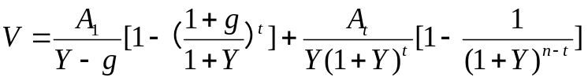
其中：V—收益价值
A₁—未来第一年净收益 Y—房地产报酬率
g—净收益年递增率 A_{t}—未来第t+1年净收益
t—净收益递增年数 n—收益期
（二）加盖、扩建部分建筑物
本次采用重置成本法评估加盖、扩建部分建筑物价值，加盖、扩建部分建筑物价值=重置成本×成新率

十、估价结果
估价对象在满足本报告“估价假设和限制条件”，满足价值类型、定义及内涵条件下于价值时点的估价结果如下：
1、设定土地为出让条件下的房地产价值：估价对象房地产在设定土地为出让条件下的房地产价值取整至百位合计为286.80万元（大写：人民币贰佰捌拾陆万捌仟元整）。
其中：①住宅房地产在设定土地为出让条件下的房地产价值取整至百位为284.75万元，单价为3728元/平方米。
②加盖、扩建部分建筑物价值取整至百位为2.05万元，单价为1500元/平方米。
2、预计应补交土地出让金：假设拍卖成交后估价对象房地产预计应补交土地出让金取整至百位合计为8.59万元。
其中：①住宅房地产假设拍卖成交后预计应补交土地出让金取整至百位为8.59万元。②加盖、扩建部分建筑物假设拍卖成交后预计应补交土地出让金为0万元。
3、已扣除预计应补交土地出让金后土地为划拨条件下的房地产市场价值：估价对象房地产在已扣除假设拍卖成交预计应补交土地出让金后土地为划拨条件下的房地产市场价值取整至百位合计为278.21万元（大写：人民币贰佰柒拾捌万贰仟壹佰元整）。
其中：①住宅房地产在已扣除假设拍卖成交预计应补交土地出让金后土地为划拨条件下的房地产市场价值取整至百位为276.16万元，市场单价为3616元/平方米。
②加盖、扩建部分建筑物市场价值取整至百位为2.05万元，市场单价为1500元/平方米。
4、卖方应缴纳的预计税费：估价对象房地产假设以价值时点市场价值拍卖成交后，卖方应缴纳的预计税费取整至百位合计为8.34万元。
其中：①住宅房地产假设以价值时点市场价值拍卖成交后，卖方应缴纳的预计税费取整至百位为8.28万元。
②加盖、扩建部分建筑物假设以价值时点市场价值拍卖成交后，卖方应缴纳的预计税费取整至百位为0.06万元。
5、买方应缴纳的预计税费：估价对象房地产假设以价值时点市场价格拍卖成交后，买方应缴纳的预计税费取整至百位合计为8.34万元。
其中：①住宅房地产假设以价值时点市场价值拍卖成交后，买方应缴纳的预计税费取整至百位为8.28万元。
②加盖、扩建部分建筑物假设以价值时点市场价值拍卖成交后，买方应缴纳的预计税费取整至百位为0.06万元。
详见《估价对象房地产估价结果评估汇总表》。
估价对象房地产估价结果评估汇总表
项目 | 建筑面积（㎡） | 设定土地为出让条件下的房地产价值 |  | 预计应补交土地出让金  （万元） | 土地为划拨条件下的房地产市场价值 |  | 卖方预计税费  （万元） | 买方预计税费  （万元）
项目 | 建筑面积（㎡） | 单价  （元/㎡） | 总价  （万元） | 预计应补交土地出让金  （万元） | 市场单价  (元/㎡) | 市场总价  (万元) | 卖方预计税费  （万元） | 买方预计税费  （万元）
住宅房地产 | 763.82 | 3728 | 284.75 | 8.59 | 3616 | 276.16 | 8.28 | 8.28
加盖、扩建部分建筑物 | 13.67 | 1500 | 2.05 | 0 | 1500 | 2.05 | 0.06 | 0.06
合计 | / | / | 286.80 | 8.59 | / | 278.21 | 8.34 | 8.34
备注：①上述估价结果预计应补交土地出让金为初步预测的结论，仅供委托人确定财产处置参考价时提供参考，不作为补交土地出让金的依据。最终实际应补交土地出让金请竞买人自行到相关主管单位（或窗口）咨询并以其核定的种类和数额为准。
②上述估价结果买卖双方应缴纳的预计税费均为初步估算结论，仅供委托人确定财产处置参考价时提供参考，不作为计税依据，最终实际应缴的税费请竞买人自行到相关主管单位（或窗口）咨询并以其核定的种类和数额为准。
③上述市场价值未考虑估价对象是否存在欠缴税金及相关费用的影响。
④上述估价结果仅供委托人确定财产处置参考价时提供参考，不作为价格实现的保证。
⑤估价对象土地权利性质为划拨，本次按未缴交土地出让金进行估价。
⑥本次估价对象土地使用权类型为划拨，其市场价值为土地在设定为出让条件下房地产价值扣除预计应补交土地出让金后的房地产价值。
⑦估价结果内涵为：满足本报告“估价假设和限制条件”，满足价值类型、定义及内涵条件下，包括建筑物价值（含室内二次装修价值）、分摊的土地价值（划拨）、公共配套设施价值及基础设施价值，不包括家具家电等动产价值、债权债务、特许经营权等其他财产或权益。

十一、注册房地产估价师
参加估价的注册房地产估价师
注册房地产  估价师姓名 | 注册号 | 签 名 | 签名日期
吴金来 | 3520020025
张庆昌 | 3520150025

十二、实地查勘期
实地查勘期为自进入估价对象现场之日2022年01月21日至完成实地查勘之日2022年01月21日。

十三、估价作业期
估价作业日期为自受理估价委托之日2022年01月17日至估价报告出具之日2022年03月23日。

附 件

《福建省莆田市城厢区人民法院价格评估委托书》[（2022）闽0302委评字第5号]复印件

《福建省莆田市城厢区人民法院执行裁定书》[（2022）闽0302执恢2号]复印件

估价对象位置图

估价对象实地查勘情况说明

估价对象内部状况、外部状况和周围环境照片

估价对象权属证明复印件：《不动产登记薄》[不动产单元号：350302103209GB00005F00010001]、《房屋所有权证》[莆市房权证城厢区字第680028号]、《国有土地使用证》[莆国用（2004）第C050686号]、《土地登记卡（现状）》、《产权确定表（二）》、《产权审核记录（三）》、《房屋、土地位置图现场查勘表》

估价对象《测绘报告书》复印件：《测绘报告》[泉中正测绘（2022）第20220109号]

专业帮助情况和相关专业意见

估价机构营业执照复印件

估价机构备案证书复印件

房地产估价师注册证书复印件

估价对象位置图

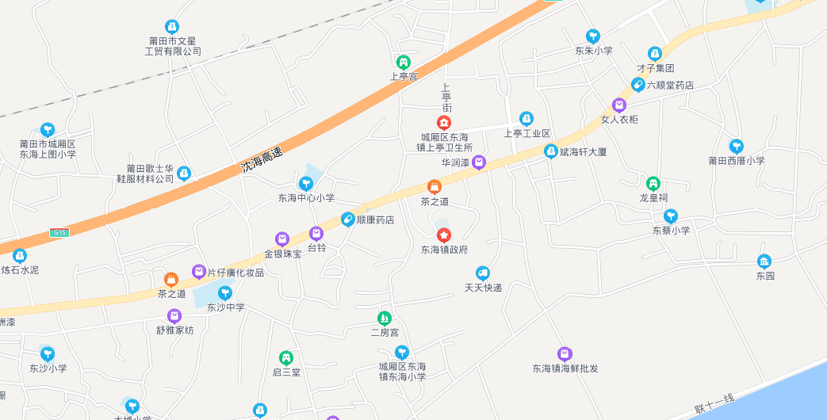

注：标有“☆”处为估价对象所在的位置
估价对象实地查勘情况说明
注册房地产估价师张庆昌(注册号: 3520150025)，已于2022年01月21日对估价对象进行了实地查勘。
估价对象内部状况、外部状况和周围环境照片
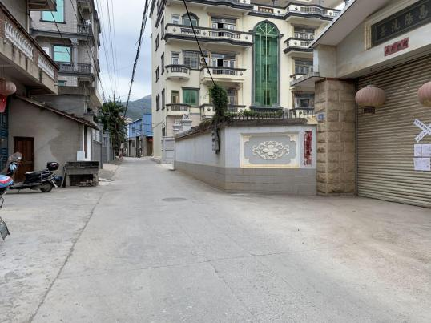 | 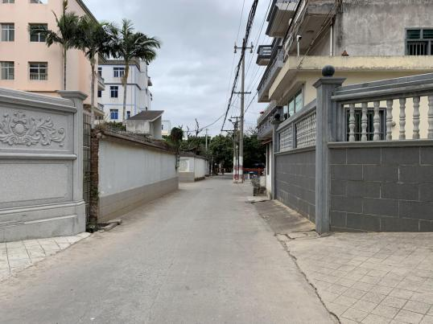
周围环境（临路状况） | 周围环境（临路状况）
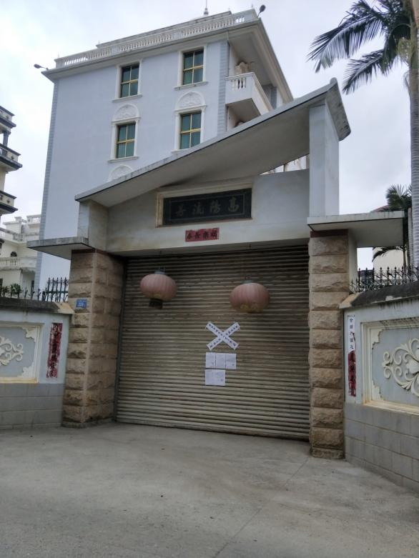 | 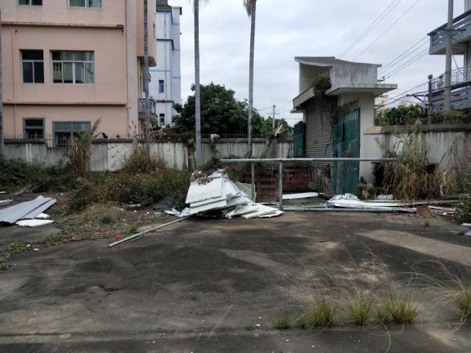
周围环境（围墙大门状况） | 周围环境（埕院状况）
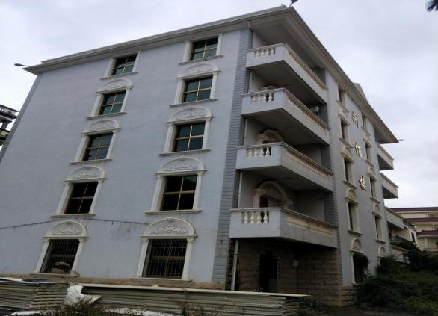 | 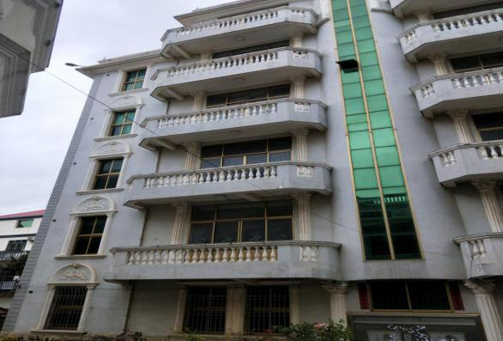
外部状况（整幢外观） | 外部状况（估价对象外观）
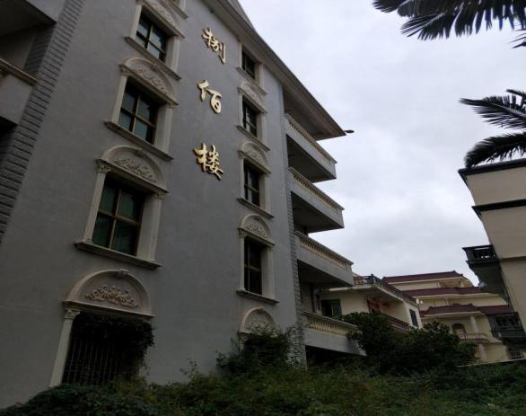 | 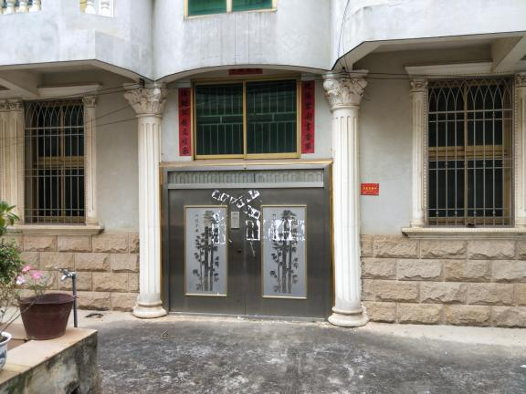
外部状况（估价对象外观） | 外部状况（入户门）
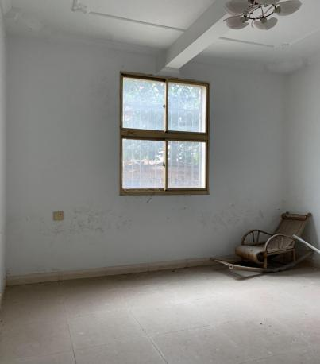 | 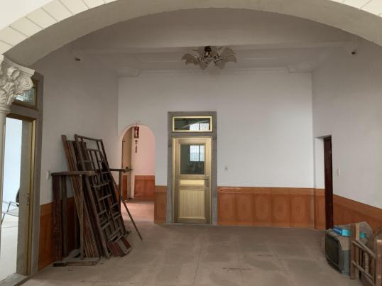
内部状况 | 内部状况
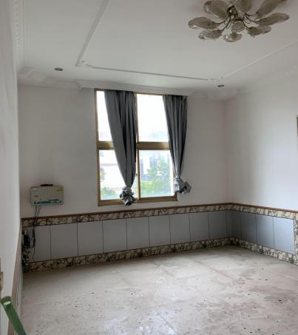 | 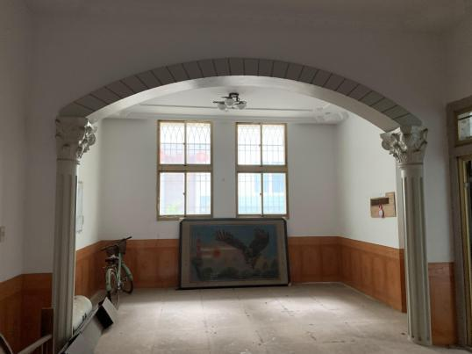
内部状况 | 内部状况
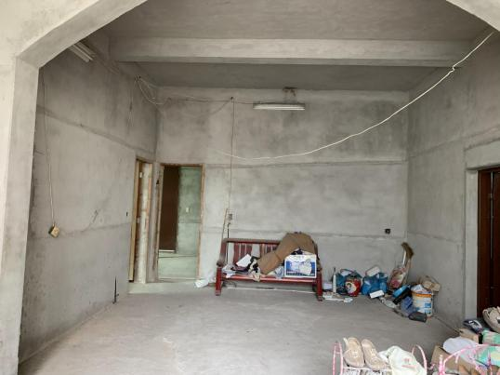 | 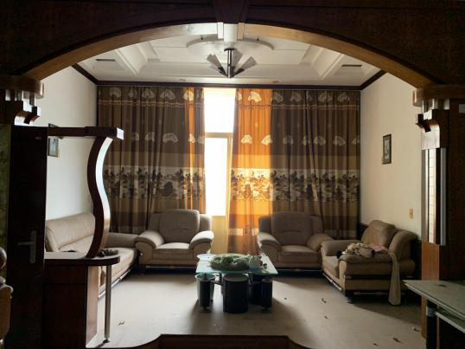
内部状况 | 内部状况
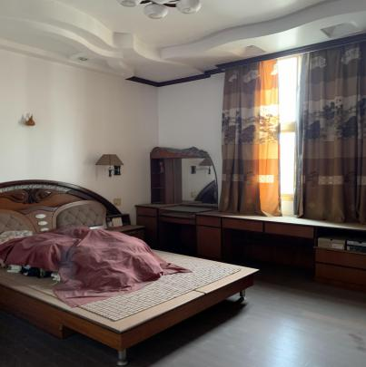 | 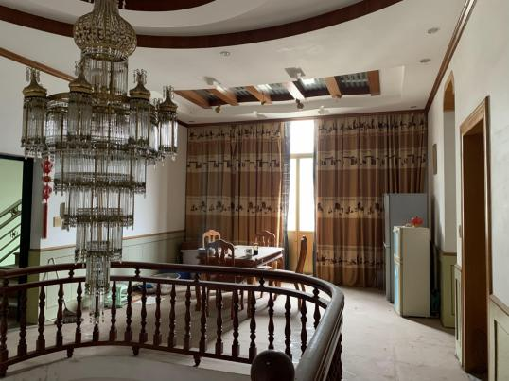
内部状况 | 内部状况
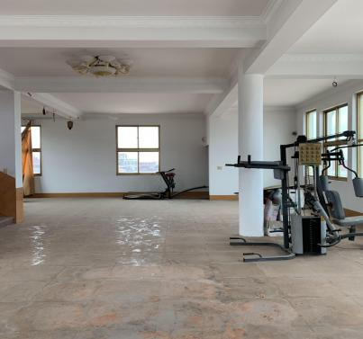 | 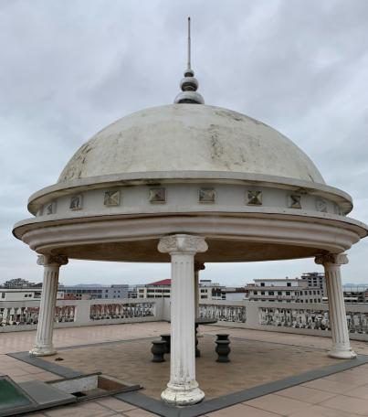
内部状况 | 加盖、扩建部分建筑物状况

专业帮助情况和相关专业意见
我们在本估价项目中没有得到他人的重要专业帮助，也没有依据相关专业意见。

